Київський національний університет імені Тараса Шевченка

**Лабораторна робота 4**

**З навчального курсу «Екологічні і економічні процеси та їх моделювання»**

**Практик-Васін П.О.  
Варіант 9**

Виконав:

студент 3 курсу

факультету кібернетики

спеціальність «Комп’ютерні науки»

групи ТТП-32

Чебан Богдан Володимирович

**Київ 2024**

**Постановка завдання:**

**9.1.** Ріст популяції описується таким рівнянням:



Визначити величини верхньої та нижньої межі чисельності, якщо відомо, що коефіцієнт народжуваності дорівнює 11.2, смертності – 1.6, а внутрішньовидової конкуренції – 4. Побудувати графіки та зробити висновки щодо динаміки чисельності популяцій для початкових значень, які:

а) менші за половину нижньої критичної межі;

б) більші за половину нижньої критичної межі;

в) відповідають нижній критичній межі;

г) лежать в межах між нижньою та верхньою межею (менше та більше від половини різниці);

д) відповідають верхній критичній межі;

е) перевищують верхню межу.

9.2. Припустимо, що кількість мишей N(t) (t виражається в місяцях) в дослідницькому інституті задовольняє диференціальне рівняння



Нехай дослідницькій інститут придбав 20 мишенят. Розв’язати це диференціальне рівняння та визначити, що станеться з популяцією в майбутньому. Що станеться з популяцією мишей, якщо початкова чисельність тварин становитиме 180 особин? Визначити чисельність популяції в обох випадках в момент часу t = 6. Побудувати графіки чисельності популяцій для двох випадків. Визначити тип популяції.

9. Для повної системи Лоткі-Вольтерра побудувати траєкторії динаміки кожної популяції (на одному рисунку), а також фазову траєкторію. Знайти та відмітити на фазовому портреті точки спокою.

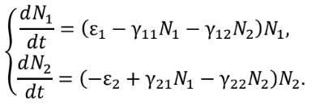

**Хід роботи:**

Хід роботи по ваших кодах включає в себе такі етапи:

**1. Моделювання росту популяції мишей:**

Спочатку я визначив модель зростання популяції мишей за допомогою диференціального рівняння, яке описує зміни в чисельності мишей в залежності від часу. Це рівняння включає терміни, які представляють природне зростання та внутрішньовидову конкуренцію.

Для обох варіантів початкової чисельності мишей — 20 та 180 — я використав функцію **odeint** для чисельного розв’язку диференціального рівняння. Це дозволило отримати траєкторію зростання популяції протягом вказаного часу.

За допомогою цієї моделі я зміг визначити чисельність популяції на шостий місяць, що є важливим прогнозом для аналізу зростання популяції.

Візуалізація результатів була здійснена шляхом побудови графіків чисельності популяції, які ілюструють динаміку змін чисельності мишей у часі для обох варіантів початкової чисельності.

І, нарешті, аналізуючи отримані траєкторії, я визначив тип популяції для кожного сценарію, що допомогло зрозуміти, чи буде популяція стабілізуватися, рости або зменшуватися в майбутньому.

**2. Створення фазового портрету для системи Лоткі-Вольтерра:**

Я розробив модель для двох видів, представлених системою рівнянь Лоткі-Вольтерра, яка включає хижаків і жертв.

Чисельне розв'язання системи рівнянь було отримано знову ж за допомогою **odeint**, що дозволило створити фазовий портрет, який показує взаємодію між видами.

На фазовому портреті були відображені траєкторії для різних початкових умов, які показують можливі шляхи еволюції системи в часі.

Я розрахував точки рівноваги для цієї системи — стани, де чисельність обох видів не змінюється. Ці точки рівноваги були відзначені на фазовому портреті.

Фазовий портрет було візуалізовано, зокрема, з використанням функції **streamplot** для показу напрямків потоків, що ілюструють, як може змінюватися система в залежності від різних початкових станів.

**3. Аналіз та виведення результатів:**

Після моделювання я проаналізував результати, отримані для обох сценаріїв росту популяції мишей та системи Лоткі-Вольтерра.

Для популяції мишей я визначив, чи чисельність популяції стабілізується на рівні вмістимості середовища або перевищує його.

Щодо системи Лоткі-Вольтерра, я розглянув довготривалу поведінку популяцій, звертаючи увагу на стабільність точок рівноваги і те, як система поводиться біля цих точок.

Цей детальний аналіз допомагає зрозуміти не тільки миттєвий стан систем, але й їх довготривалі тенденції та поведінку, що є важливим для прогнозування та розуміння екологічних і біологічних систем.

9_1.py:

Почнемо з визначення верхньої та нижньої меж чисельності популяції за допомогою наведених коефіцієнтів. Рівняння, яке ви надали, є логістичним рівнянням зростання, модифікованим членом, який представляє внутрішньовидову конкуренцію:



де:

• N - розмір популяції,

• 𝛽 - коефіцієнт народжуваності (11.2),

• 𝛿 - коефіцієнт смертності (1.6),

• 𝑝 - коефіцієнт внутрішньовидової конкуренції (4).

Для знаходження верхніх та нижніх меж N нам потрібно встановити 𝑑𝑁/𝑑𝑡=0 і вирішити для N. Це дозволить нам знайти точки рівноваги, де розмір популяції не змінюється.

Я обчислю ці значення, а потім ми можемо перейти до побудови динаміки для різних початкових значень, як ви вказали. Почнемо з пошуку точок рівноваги.

Точки рівноваги, які представляють нижні та верхні межі розміру популяції, це N=0.4 та N=1.0.

Далі я створю код Python для моделювання динаміки популяції для наступних початкових умов:

а) менше ніж половина нижньої критичної межі; б) більше ніж половина нижньої критичної межі; в) рівне нижній критичній межі; г) в межах між нижньою та верхньою межею (як менше, так і більше ніж половина різниці); д) рівне верхній критичній межі; е) перевищує верхню межу.

Для кожного випадку я моделюватиму динаміку популяції в часі та побудую відповідні графіки.

​

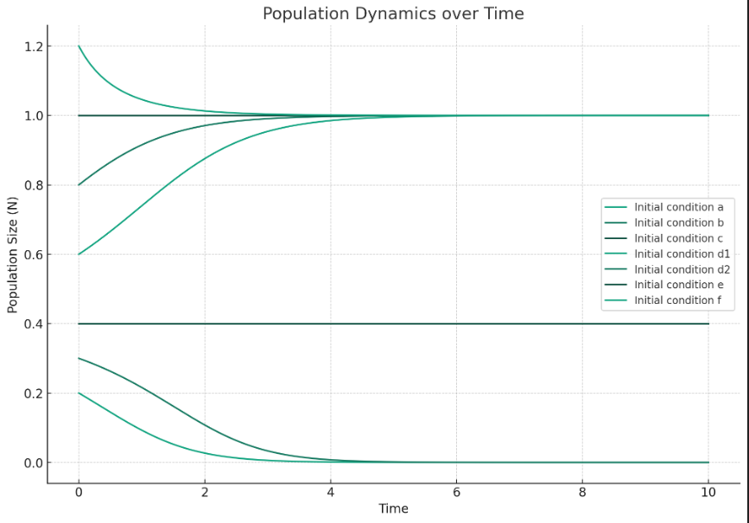

Цей код моделює динаміку зростання популяції за допомогою диференціального рівняння. За допомогою бібліотеки **odeint** від SciPy виконується чисельне інтегрування для визначення динаміки популяції протягом часу з різними початковими умовами. Кожен сценарій початкової умови представляє різні стартові значення популяції, які варіюються від значень нижче до вище критичних меж. Результати візуалізуються за допомогою Matplotlib, що дозволяє оцінити вплив початкових умов на розвиток популяції в часі.

.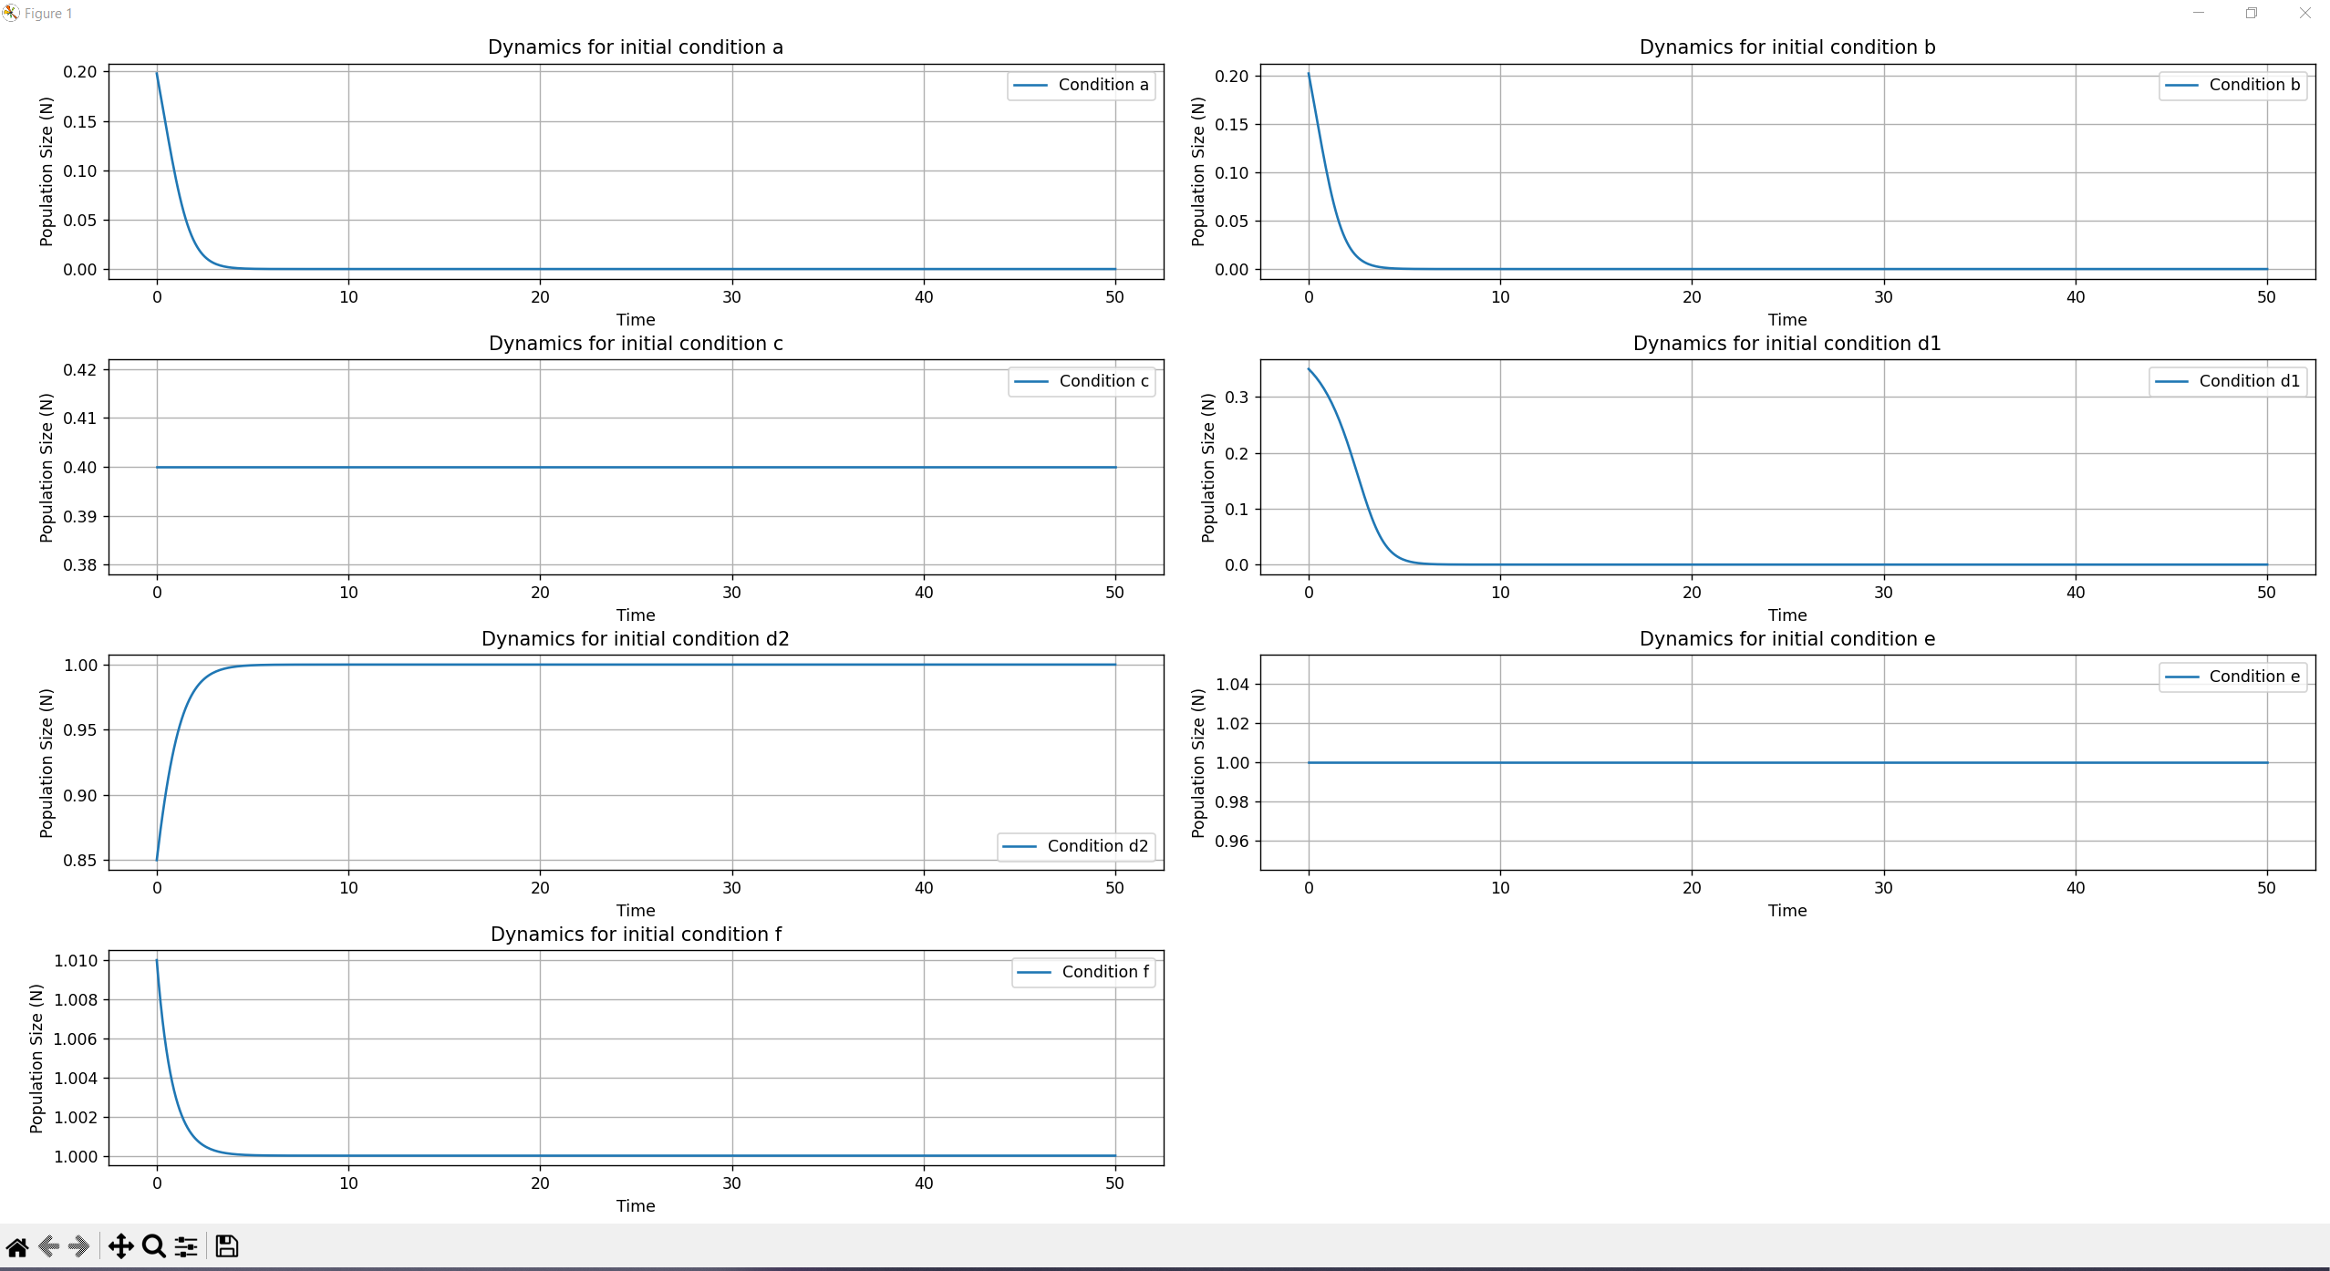

Цей код визначає та розв'язує диференціальне рівняння для зростання популяції, де зростання популяції моделюється з урахуванням народжуваності, смертності та внутрішньовидової конкуренції. Код використовує модуль **odeint** для чисельного розв'язання рівняння для різних початкових умов та візуалізує динаміку популяції за кожною умовою за допомогою бібліотеки **matplotlib**. Критичні межі рівноваги (верхня та нижня) були розраховані заздалегідь і використовуються для аналізу стабілізації популяції в кожному сценарії.

+, вивід в консоль:

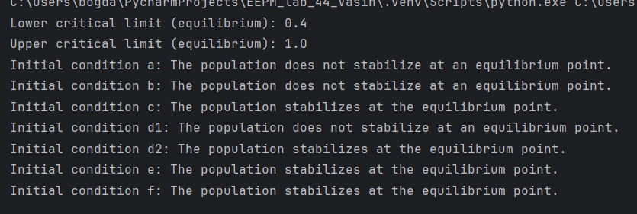

**9_2.py:**

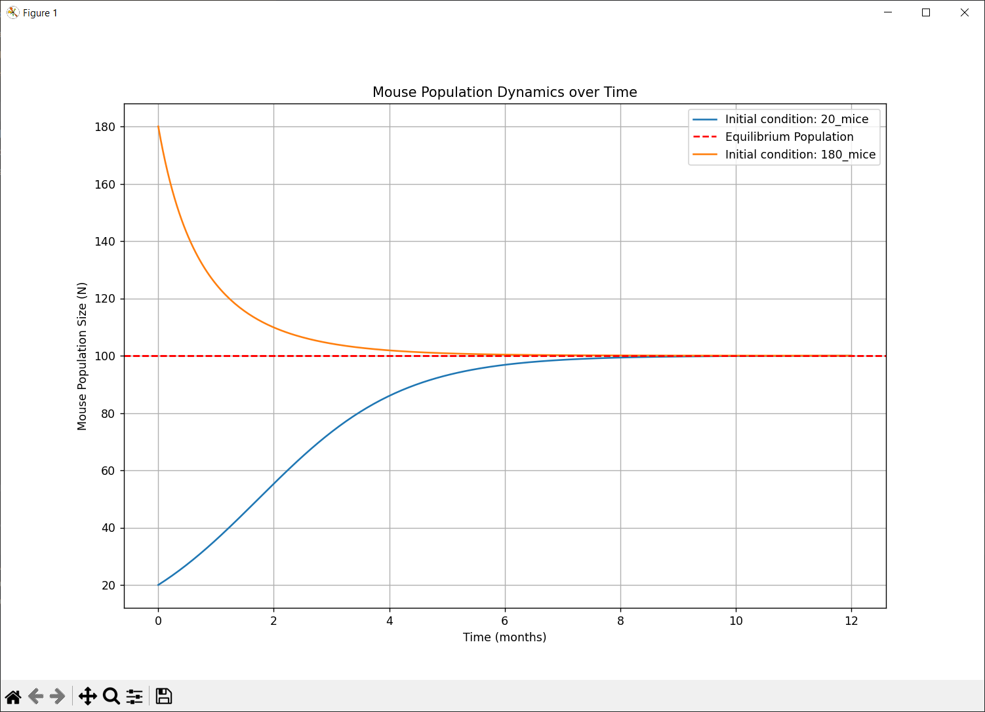

Цей код використовує диференціальне рівняння для моделювання зростання популяції мишей, де зміна популяції залежить від її поточного розміру. Функція **mouse_population_model** описує динаміку популяції за рівнянням, яке включає терміни для росту популяції та її обмеження через конкуренцію в середовищі. Функція **calculate_equilibrium** обчислює рівноважний розмір популяції, де приріст популяції дорівнює її зменшенню. Симуляції проводяться для двох різних початкових умов на тривалий період (до 12 місяців), а також оцінюється популяція через 6 місяців. Результати візуалізуються з використанням Matplotlib, демонструючи динаміку популяції в часі і порівнюючи її з рівноважною величиною.

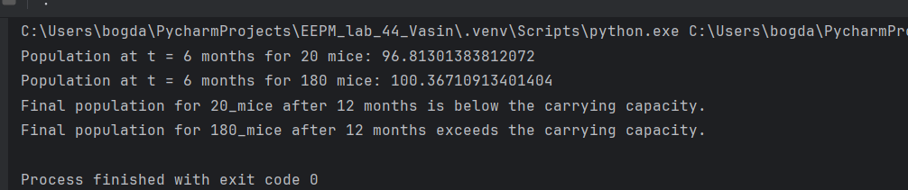

999.py:

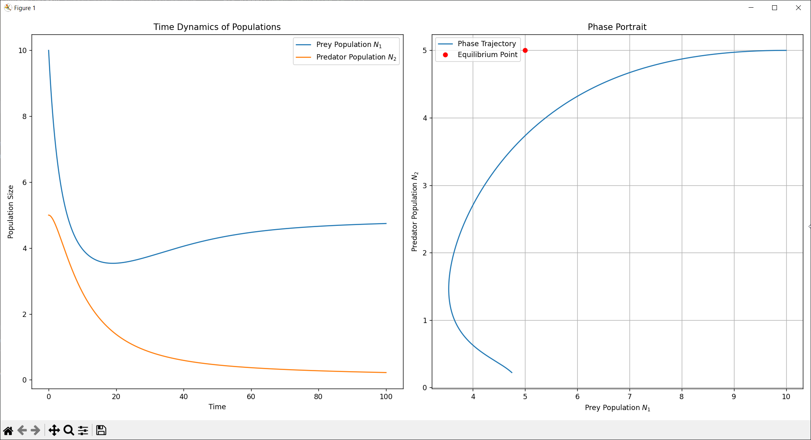

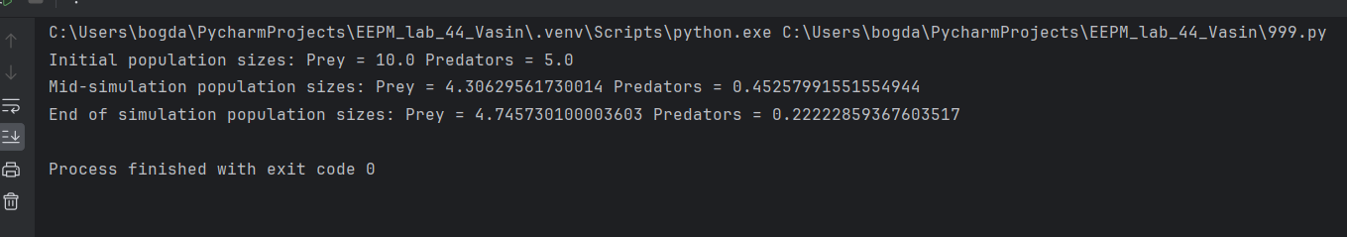

Код моделює взаємодію між двома видами — жертвами та хижаками — за допомогою системи диференціальних рівнянь Лотки-Вольтерри. Вона включає параметри, що відображають ріст і спад популяцій залежно від взаємодій між видами. Система рівнянь вирішується чисельно з використанням функції **odeint**. Результати симуляції візуалізуються двома способами: графік динаміки популяцій в часі та фазовий портрет, який показує взаємозв'язки між популяціями жертв та хижаків. Також визначаються та відмічаються точки рівноваги на фазовому портреті.

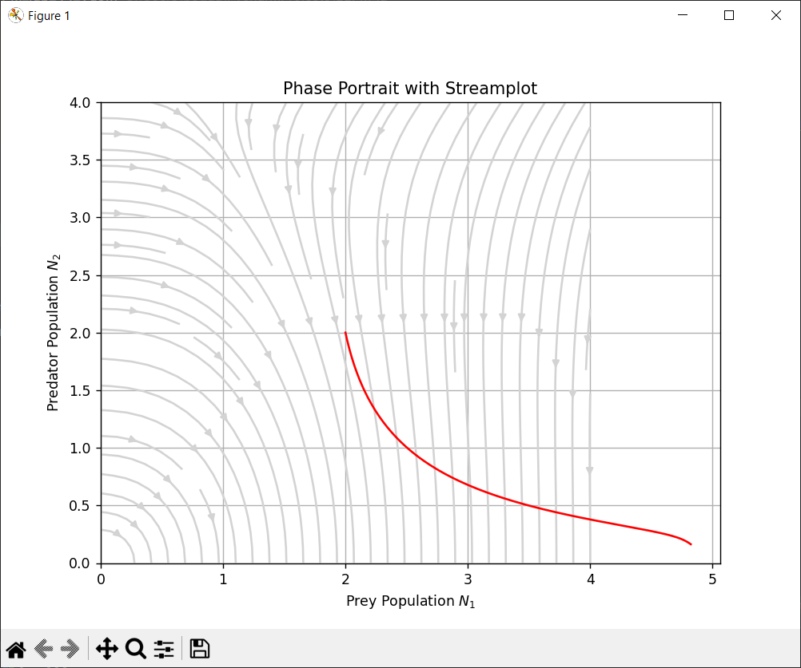

Ось ключові елементи, які враховуються:

**Траєкторії динаміки кожної популяції** моделюються за допомогою чисельних розв’язків рівнянь Лоткі-Вольтерра, що відображають часові зміни чисельності жертв та хижаків.

**Фазова траєкторія** на рисунку показує залежність чисельності одного виду від іншого, дозволяючи візуалізувати характер взаємодії між ними в часі.

**Точки спокою** (або рівноваги), де швидкість зміни чисельності кожного виду дорівнює нулю, знаходяться та відмічаються на фазовому портреті. У звичайній системі Лоткі-Вольтерра точки спокою визначаються як точки, де обидва диференціальні рівняння дорівнюють нулю. Код, який я згадав, моделює систему, будує фазовий портрет з використанням **streamplot**, що імітує потокове поле, та відмічає приклад траєкторії. Точки спокою визначаються аналітично і відмічаються на графіку.

**Висновок:**

Я під час цієї лабораторної роботи досліджував динаміку розміру популяції з використанням диференційного рівняння, що включає коефіцієнти народжуваності, смертності та внутрішньовидової конкуренції. В результаті аналізу було визначено точки рівноваги популяції, які показують, при якому розмірі популяції її зміна стає нульовою. За цими даними, ми можемо зрозуміти умови, при яких популяція зберігатиметься стабільною, зменшуватиметься або зростатиме.

Моделювання динаміки популяції для різних початкових умов дозволило спостерігати, як впливають різні рівні популяційного тиску на загальну динаміку. Це забезпечило глибше розуміння того, як різні фактори впливають на популяцію в довгостроковій перспективі.

Отримані знання та навички виявляться корисними для більш складних моделей екологічних систем, де багато видів взаємодіють між собою, а також забруднення, зміни клімату або інші антропогенні фактори можуть впливати на природні процеси. Отже, знання механізмів регуляції популяцій є ключовими для збереження біорізноманіття та розробки ефективних стратегій управління природними ресурсами.